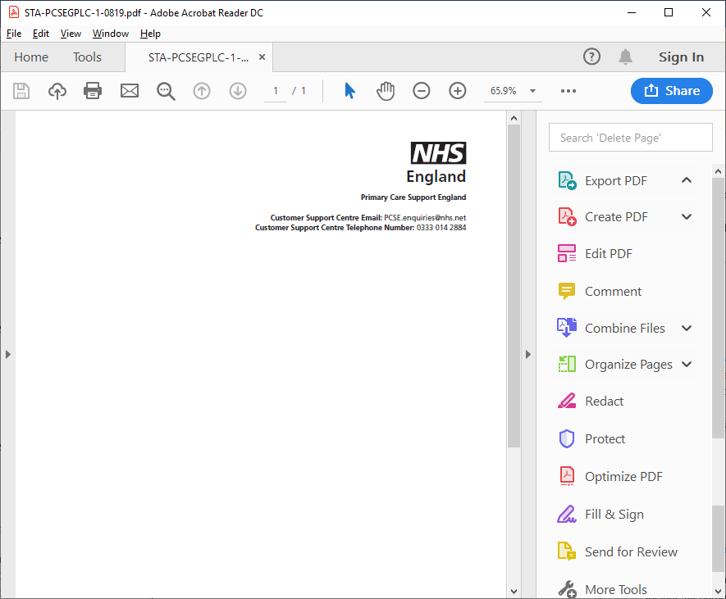

[Title] [Forenames] [Surname]
[AddressLine 1]
[AddressLine 2]
[AddressLine 3]
[AddressLine 4]
[AddressLine 5]
[PostCode]
[Date]
[PCSE Reference]
[NHSNumber]

尊敬的 [Title] [Forename] [Surname]

有关您的全科诊所 (GP) 登记的重要信息

我们写这封信是为了确保 NHS 持有您准确的地址。

为什么这很重要？
如果全科医生没有您的最新住址记录，那么他们可能无法就您的重要健康信息与您取得联系。 NHS 使用在每个全科医生诊所登记的患者的名单来联系患者，为其提供预约服务，邀请他们参加筛查项目和提供化验结果。 这包括肠癌、乳腺癌和宫颈癌筛查，以及流感、麻风腮等传染病的疫苗接种预约。

您需要做什么？
请按照所附表单上的说明，确认 NHS 持有的您的信息正确无误。

如果我不回复会怎么样？
如果我们在这封信发出后的十天内没有收到您填完的信息，我们将认为您已搬家，并且我们将开始从此全科医生诊所名单中删除您的信息。 这意味着您将不会收到有关您的健康的重要信息，并且全科医生诊所中也将找不到您的登记信息。

我如何申请其他格式的此信件？
要想收到其他格式（盲文、大号字体印刷或音频版本）的信件，请联系您的全科医生诊所。

感谢您抽出宝贵的时间回复这封信。

此致
英国初级保健支持部
由 Capita 代表英国 NHS 提供。https://pcse.england.nhs.uk/organisations/public/

